RADIOLOGIJA U URGENTNIM STANJIMA PACIJENATA
ULTRAZVUK U INTENZIVNOJ NEZI
Ultrazvuk u intenzivnoj nezi predstavlja suštinski imidžig metod koji dopunjava fizikalni pregled čime se postiže adekvatna i brza dijagnoza kod često životno ugroženih pacijenata.Prednosti ultrazvučnog pregleda su njegova neškodljivost /odsustvo jonizujučeg zračenja/, mobilnost aparature / nije potrebno pomerati pacijenta iz jedinice intenzivnog lečenja/, brzina i mogućnost ponavljanja pregleda ukoliko to zahteva klinička slika .
Ultrazvučnim pregledom u intenzivnoj nezi može se detektovati veliki broj patoloških promena nastalih pred prijem ili tokom boravka u jedinici intezivnog lečenja.

ULTRAZVUK U HITNIM STANJIMA
Ciljani ultrazvucni pregled koji brzo osigurava informacije i odgovara na specificne zahteve klinicara u hitnoj sluzbi Moze da se izvodi istovremeno sa merama zbrinjavanja, bez gubljenja vremena na rendgenska snimanja, CT pregled
1. Ruptura aneurizme abdominalne aorte
Aneurizma je fokalna dilatacija aorte preko 3 cm
Ruptura je komplikacija aneurizme abd aorte cija je smrtnost 90%, i predstavlja hirursko hitno stanje
Klasicni klinicki trijas - hipotenzija, bol u ledjima, pulsirajuca abd masa - nije uvek prisutno
UZ nalaz -
Fokalna dilatacija aorte - aneurizma
Tecnost oko aorte
Retroperitonealni hematom
Intraperitonealna slobodna tecnost
Disekantna aneurizma
- flotiranje intime u lumenu, sinhrono sa pulsom, plus ostali UZ znakovi aneurizme
2. Trauma
FAST je akronim od Focused Assesment with Sonography in Trauma
Cilj ultrazvuka - brzo identifikovanje slobodne tecnosti u peritonealnom, pleuralnom ili perikardnom prostoru, obicno je u pitanju krv.
UZ NALAZ
-Hematothorax - potrebno minimum 200 ml
-Pneumothorax- sliding znak, identifikuju se mesto nastanka i veličina pneumotoraksa
-tečnost u abdomenu
-Hematomi i rupture solidnih organa u abdomenu - slezina, jetra, bubreg
3. Oboljenja bilijarnog trakta
Bol u gornjem desnom kvadrantu
Cilj ultrazuka - razlikovanje bilijarne kolike koja prolazi spontano od holecistitisa
UZ - edem i raslojenost zida - preko 3 mm
Kalkuloza
Tecnost u lozi žučne kese
Sonografski Marfijev znak
Komplikacije :
-Gangrenozni i emfizematozni holecistitis - vazduh u zidu i lumenu
-perforacija- tecnost oko zucne kese, gubitak kontinuiteta zida u odredjenom segmentu
4. Akutna urinarna opstrukcija
Akutni bol i hematurija, dd od rupture aneurizme abd. aorte
UZ NALAZ
-Prosiren PK sistem, ev i ureter,
-mesto opstrukcije I opstruktivni kalkulus
5. Appendicitis
UZ je metoda izbora jer je u pitanju mladja populacija
Problem identifikacije normalnog apendiksa- zato se cesto apendicitis ne moze iskljuciti
Linearna sonda, dozirana kompresija na mestu najjace osetljivosti
UZ nalaz:
Aperistaltican, nekompresibilan , dilatiran apendiks (preko 6 mm)
Target znak na aksijalnim presecima
Apendikolit
Tecnost oko apendiksa
Ehogeno pericekalno masno tkivo
6. Diverticulitis
Najcesce sigmoidni i sigmodescendentni deo kolona
Bol u donjem levom kvadrantu
UZ nalaz:
Zadebljanje zida kolona preko 5 mm
Hiperehogenost masnog tkiva
Prikaz divertikuluma, artefakt od gasa u divertikulumu
Apsces
Osetljivost prilikom kompresije sondom

NATIVNA RADIOGRAFIJA ABDOMENA

Nativna radiografija abdomena i dalje se često izvodi kod kliničke dijagnoze akutnog abdomena. Od kliničkog stanja pacijenta zavisi da li će se nativna radiografija raditi u stojećem, sedećem ili ležećem stavu. U kom god stavu da se radi, pacijent treba prethodno u tom stavu da miruje 10 minuta kako bi se i najmanja količina slobodnog gasa skupila na najvišoj tački abdominalne duplje, premda se u praksi ovo retko radi. Male količine slobodnog gasa pod dijafragmom bolje se vide na radiografiji toraksa. Stoga se kod sumnje na perforaciju uvek mora uraditi i radiografija toraksa.
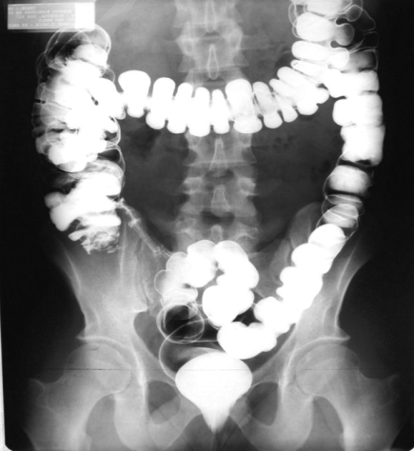
Nativna radiografija abdomena u stojećem stavu i dalje se radi kako bi se odredio broj i dužina hidroaeričnih nivoa u crevima. Ranije se smatralo da se tako mogu razlikovati opstruktivni od paralitičkog ileusa. Međutim, ova metoda je krajnje nepouzdana i mnogo je dokaza da je ovakvo tumačenje nativne radiografije pogrešno.
Na nativnoj radiografiji abdomena hidroaerični nivou su česti kod zdravih ljudi i obično se nalaze u kolonu (od tri do pet nivoa manjih od 2,5 cm, naročito u donjem desnom kvadrantu). Međutim, više od dva hidroaerična nivoa u dilatiranom tankom crevu (veći od 2,5 cm) smatraju se patološkim i obično ukazuju na paralitički ileus ili crevnu opstrukciju. Hidroaerični nivou na različitim visinama u istoj vijuzi tankog creva ne pomažu u razlikovanju opstruktivnog od paralitičkog ileusa i viđaju se i kod zdravih ljudi te u drugim patološkim stanjima. Dijagnostički značaj hidroaeričnih nivoa često je precenjen.

CT KOD TEŠKIH PACIJENATA

CT kod teških pacijenata i na odeljenju urgentne medicije je od značaja u evaluaciji fraktura kičmenog stuba, lica i male karlice. CT CNS a je indikovan kod sumnje na ishemiju, hemoragiju ili mass efekat kada je dovoljan CT pregled bez primene kontratsnog sredstva . U cilju karakterizacije promena sa mass efektom ( tumor, absces, vaksularne malformacije..) potrebna je primena kontratsnog sredstva.
Indikacije za CT pregled grudnog koša kod pacijenta u teškom kliničkom stanju najčešće su : trauma , netraumatski bol u grudima ( uz CT angiogrfaiju kod sumnje na emboliju, disekciju aorte, u nekim centrima i akutnog koronarnog sindroma) , ranu dijagnostiku zapljenskih promena (u odsustvu radiografskih znakova kod imunokompromitovanih pacijenta) određivane stpena pleuralne efuzije a u uz primenu kontrastnog sredstva za karakterizaciju plućnih nodula, infiltrata , pleuralnih i metastatskih bolesti. Najčešće Indikacije za CT pregled abdomena i mele karlice kod pacijenata u teškom kliničkom stanju su : akutni abdomen i trauma .
Priprema pacijenta za CT pregled je sastavni deo pregleda abdomena: idealno pacijentu se daje peroralno kontrastno sredstvo ( 300ml ), 40 minuta pred pregled u cilju opacifikacije tankog creva kao i peroralni kontast neosredno pred poregled u cilju opacifikacije želuca i duodenuma . Medjutim pacijenti u teškom kliničkom stanju su u velikom broju slučajeva na parenteralnoj ishrani i često sa ozbiljnim kontraidikacijama za primenu oralnih tečnosti ( npr. bubrežna insuficijencija ), zbog čega je potrebna saradnja izmedju radiologa i kliničara po pitanju mogućnosti primene peroralnog kontrasta, uz prihvatanje ograničenja i mogućih dijagnostičkih grešaka kod takvog pregleda. Ukoliko je neophodno anesteziolog može dati peroralni kontrast kroz nazogastični kateter kod pacijenta, ovakvom tehnikom će kontrastom biti opacifikovan samo želudac i početni deo duodenuma.
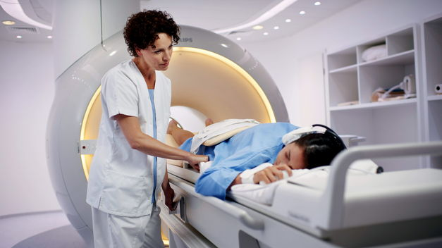
U velikom broju slučajeva ograničena je saradnja pacijenta sa radiologom po pitanju prekida respiracije u željenom trenutku a u cilju dobijanja zadovoljavajućih snimaka . Većina savremenih skenera ima vreme akvizicije od 3 sec. ili kraće i za to vreme pacijent se ne sme pomerati i ne sme disati . Takođe pacijent bi trebao da prekine respiraciju u trenutku kada to od njega zahteva radiolog. Radi procene potrebe i mogućnosti primanja totalne anestezije i asistirane respiracije u svrhu adekvatno učinejnog pregleda savetuje se saradnja kliničara i radiologa . Pravilo je da kod pacijenata bez svesti koji dišu umereno i ravnomerno nema potrebe za totalnom, anestezijpm i asistiranom ventilacijom. Pregled gornjeg abdomena zahteva znatno bolju kontrolu respiracije u odnosu na pregled donjeg abdomena kad se kvalitetni snimci mogu načiniti čak i kod dispnoičnih pacijenata. Takođe respiratorne kretnje uzrokuju veće probleme kod mršavih nego kod gojaznih pacijenata. CT pregled toraksa kod teških dispnoičnih pacijenata zahteva uvođenje u totalnu ansteziju uz asistiranu ventilaciju u velikom broju slučajeva, po mogućnosti akviziciju treba učiniti u inspirijumu za razliku od CT pregleda abdomena i male karlice kod kojih faza respiracije nije od posebnog značaja.
Ukoliko postoje kontraindikacije za primenu kontrastog sredstva ( alergije , astma , renalna insuficijencija… ) CT pregled će se obaviti u nativnoj fazi uz prihvatanje dijagnostičkih mogućnosti takvog pregleda .

RADIOGRAFIJA TORAKSA U JEDINICI INTEZIVNE NEGE;
Tumačenje radiografija toraksa kod postoperativnih ili kod kritično bolesnih pacijenata u jedinici intezivne nege može predstavljati problem. Klinički problemi su često složeni i brzo se menjaju, a radiografija toraksa često ostaje ključna za postavljanje dijagnoze. CT i ultrazvuk su korisne dopunske metode kada radiografija toraksa sama ne može odgovoriti na pitanje kliničara.
AP projekcija, kratka fokus-film udaljenost i nedovoljan inspirijum mogu dovesti do nedostatka oštrine a posebno u teškoći procene srčane senke i baze pluća.

Atelektaza
Atelektaza je čest nalaz i zadržani sekret je najčešći uzrok. Vazduh iz alveola nestaje jer ga resorbuje krv iz proširenih perialveolnih kapilara. Obim atelektaze može varirati od lineranih snopova kod subsegmentnih atelektaza do ekstenzivnih zasenčenja kod lobarnih kolapsa .
Vazdušni bronhogram može biti vidljiv zato što se vazduh iz alveola resorbuje posle 18-24 sata od nastanka potpune opstrukcije bronha.
Pošto se kiseonik iz atmosferskog vazduha u plućima mnogo brže resorbuje od azota, to u slučajevima kada se koristi čist kiseonik za disanje tokom anestezije iz bilo kog razloga, atelektaza može da nastane postintervencijski (bronhoskopija, hirurški zahvati) u vrlo kratkom vremenu i za manje od jednog sata (sluzni čep, ugrušak krvi).
Atelektaza se javlja obično bazalno sa posebnom predominacijom u donjem levom režnju nakon srčanog operacije. Atelektaza poštuje anatomske granice pluća što znači da može da zahvati čitavo pluće, režanj ili segment.
Rendgenografski znaci atelektaze su direktni i indirektni.
- Direktni znaci su homogena senka atelektatičnog dela pluća u početku intenziteta „mlečnog stakla“ kroz koju se naziru senke većih grana plućne arterije a zatim pri potpunoj resorpciji vazduha njena senka postaje intenziteta srčane senke. Drugi direktni znak, svakako i važniji predstavlja pomeranje incizure koje prate smanjenje volumena atelektatičnog dela pluća.
- Indirektni znaci su: suženje hemitoraksa na strani atelektaze, približena rebra sa suženjem interkostalnih prostora, elevacija prečage, pomeranje medijastinuma na stranu atelektaze uključujući i devijaciju traheje, odsustvo vazdušnog bronhograma i kompenzatorna hiperinflacija pluća u okolnom delu ili drugom plućnom krilu.

Aspiracije
Aspiracioni faktori koji predisponiraju aspiracije uključuju smanjeni nivo svesti i prisutnost nazogastrične sonde koja narušava funkciju ezofagogastričnog sfinktera.
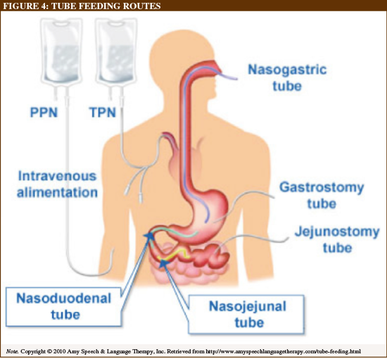
Radiološke promene se javljaju obično u roku od nekoliko sati kod aspiracije želudačanog sadržaja, a često i napredak za 24-48 sati.. Kada je prisutna aspiracija, promene su obično neujedačene i difuzne. One su obično bilateralne ili uglavnom prvo jednostrano i najčešće se vide pri bazama ili u gornjim segmenata donjih režnjeva. Većina slučajeva pokazuju znakove regresije nakon 72 sata. Stacionarni nalaz ili nalaz u progresiji sa povećanjem senke nakon tog vremena povećava mogućnost infekcije ili komplikuje dalje zadržavanje sekreta.

Plućni edem
Plućni edem kod pacijenta i jedinici intezivne nege može biti posledica niza etioloških uzroka. Najčešći uzroci su srčani zastoj i prekomerna hidracija.
Uz srčani zastoj često je prisutan i pleuralni izliv. Hiloapikalna derivacija je normalan znak kod pacijenata u ležećem stavu tako da se ovaj znak ne može koristiti kao pokazatelj početnog edema pluća.
Kardiogeni edem pluća rezultira difuznim zasenčenjem vazdušnog prostora zajedno sa intersticijskim linijama (Kerley A i B linije) i peribronhijalnim i perivaskularnim mufom.
Prekomerna hidracija se radiološki ne razlikuje od kardiogenog edema. Prekomerna hidracija ima više središnju distribuciju i šire vaskularne grane u poređenju sa kardiogenim edemom.
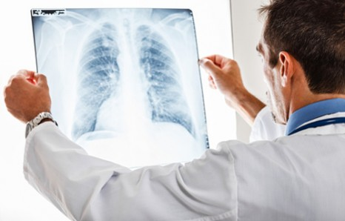

Znaci | Kardiogeni edem | Renalni edem | ARDS
kardiomegalija | prisutna | prisutna | odsutna
vaskularna redistribucija | prisutna | prisutna | odsutna
prošireni hilusne grane | prisutne | prisutne | odsutne
intersticijalne linije | prisutne | prisutne | odsutne
peribronhijalni muf | prisutan | prisutan | odsutan
Zasenčenje plućnog parenhima | Difuzno perihilarno | Centralno perihilarno | Perferno pegasto zasenčenje
Pleuralni izlivi | prisutni | prisutni | odsutni

Pneumonija
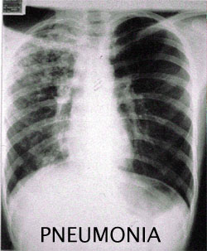
Bolničke, odnosno hospitalno stečene upale pluća smatra se da se javljaju u oko 10% bolesnika na odeljenju intezivne nege i najčešće su izazvane Gram-negativnim bakterijama, Staphylococcus aureus-om i gljivicama. Infekcija se teže otkriva kliničkim karakteristikama u odnosu na ambulantne upale pluća, jer temperatura, leukocitoza ili iskašljavanje i ne moraju biti prisutni.
Radiološke pojave upale pluća u bolesnika u jedinici intezivne nege mogu biti nespecifične . One mogu biti u vidu lobarne ili segmenate konsolidacije.
Konsolidacija bez gubitka volumena pluća posebno ukazuje na infekciju. Neki bolesnici mogu imati više difuznih konsolidacija sa vazdušnim bronhogramom koji mogu biti simetrične ili asimetrične i takav nalaz može da se ne razlikuje od plućnog edema.
Razvoj šupljine unutar područja konsolidacije povećava verovatnoću prisutnosti infekcije sa nekrozom ili stvaranje apscesa.
Povezan pleuralni izliv može biti parapneumoničan. Lokulacija pleuralnog izliva upućuju na empijem.
Infekcija u bolesnika u jedinici intezivne nege može biti posledica širenja hematogenim putem sa razvojem septičke embolije. Radiološki, to manifestuje kao više zaobljenih područja konsolidacije koje obično imaju perifernu i bazalnu lokalizaciju.
Područja konsolidacije sa kavitacijama obično se lakše procenjuju na CT-u nego na običnom radiogramima .
Plućna krvarenja mogu proizvesti konsolidaciju koje mogu izgledati kao infekcije. To se može dogoditi nakon traume ili nakon hirurške ili druge intervencijske procedure.

Plućne embolije
Plućna embolija je čest uzrok smrtnosti kod bolesnika u jedinici intezivne nege. Pacijenti sa traumama su posebno osetljivi na komplikacije. Predisponirajući faktori uključuju produženu imobilizaciju i učestalost hirurških zahvata. Klinički znaci su nespecifični.
Radiografija grudnog koša ima ograničenu vrednost. Nalaz može biti normalan u početku ili u vidu nespecifične atelektaze. Može da se vidi i kao periferno područije više ili manje klinaste konsolidacije koja prominira nad sinusom u obliku "grbe" ili zarubljene kupe čija je baza subpleuralno nad prečagom a lučni konkavitet upravljen prema hilusu. (tzv "Hamptonova grba ").
Može da se vidi i avaskularno, neoštro ograničeno polje ispod zapušenog krvnog suda (Westermarkov znak). Nekada može da se vidi samo elevirana prečaga bez drugih pomenutih znakova. Pločaste atelektaze na strani embolije kao posledica elevirane dijafragme i hipoventilacije su čest nalaz.
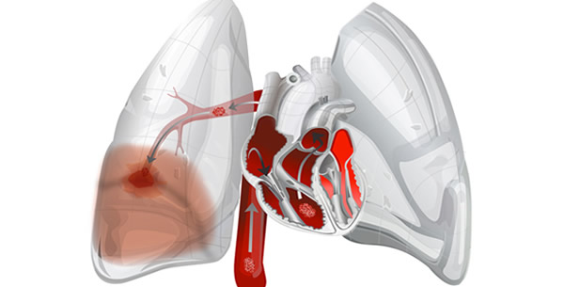
U dalja ispitivanja može da se uključi ventilaciona perfuziona scintigrafija i plućna angiografija, ali CT plućna angiografija (CTPA) postala poželjna tehnika za potvrdu ili odsustvo plućne embolije u bolesnika u jedinici intezivne nege. Istraživanja su pokazala da CTPA ima vrlo visoku osetljivost i specifičnost. CTPA takođe mogu identifikovatii druge uzroke simptoma pacijenta, kao što je neotkriven pneumotoraks .

Krvarenje
Veća krvarenja mogu proizvesti radiološke abnormalnosti, zavisno o svom položaju. Krvarenje u medijastinuma može dovesti do proširenja senke medijastinuma a krvarenje u plućima dovodi do konsolidacije koja može oponašati upalu pluća.
Difuzno alveolarno krvarenje može se pojaviti kao komplikacija transplantacije koštane srži. To se obično manifestuje kao bilateralno zasenčenje, slično kao kod plućnog edema.
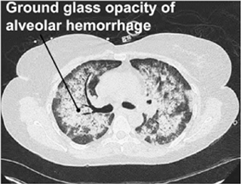

Sindrom akutnog respiratornog distresa
Razni direktni i indirektni insulti mogu rezltirati povećanom propustljivošću plućne mikrocirkulacije sa nakupljanjem edemske tečnosti u intersticijumu i alveolama sa proteinskim sadržajem istovetnim kao i u plazmi
Pulmonalni uzroci | Ekstrapulmonalni uzroci
Plućna kontuzija | Metabolički poremećaji i reakcija na neke lekove i nakon operacije)
Aspiracija želudačnog sadržaja | Opekotine
Udisanje dima- inhalacija toksina | Hipovolemija
Aspiracija tečnosti | Hipoperfuzija
Pneumonija | Masivna transfuzija krvi
Masna embolija | sepsa

ARDS se uopšte može podeliti u 3 faze. U početku je eksudativna faza koja se karakteriše intersticijalnim edemom, kapilarnom kongestijom i nakupljanjem edemske tečnosti i crvenih krvnih zrnaca u vazdušnim putevima. Plućne vaskularne abnormalnosti uključuju mikrovaskularne tromboze koje su takođe česte. Radiološki se vidi kao neujednačena , neoštro ograničena zasenčenja u oba plućna krila. Intersticijski edem je varijabilno prisutan. Mestimična zasenčenja mogu napredovati u difuzne konsolidacije koje imaju tendenciju za perifernu distribuciju za razliku od kardijalnog edema. Pleuralni izlivi se retko vide kod ovakvih pacijenata.
Nakon 7-14 dana razvija se proliferativna faza sa organizacijom vazdušnog prostora makrofagima i fibroblastima.
Ako je dovoljno kolagena nakupljeno, pacijent može ući u fibroznu fazu iako kod mnogih pacijentima veći deo oštećenog dela plućnog parenhima se rešava sa malo ili bez zaostalih patohistoloških ili funkcionalnih abnormalnosti ali se može videti retikularno zasenčenje koje odgovara fibroznim promenama.
CT- nalaz u ARDS se karakteriše difuznim zasenčenjem po tipu "mlečnog stakla" i prisutnim atelaktazma u najnižim delovima plućnog parenhima zavisno od položaja pacijenta.Uzroci koji mogu dovesti do ARDS mogu se podieliti na direktne, kao što su upala pluća, aspiracije i utapanja i indirektne (ili ekstrapulmonalne) uzroke, kao što su sepsa, hipovolemični šok, akutni pankreatitis i ne-torakalne traume.
Direktni uzroci tendiraju ka uzročnoj asimetričnoj konsolidaciji ali i sa difuznim zasenčenjem po tipu „mlečnog stakla“i ukupna veličina konsolidovanog dela plućnog parenhima i plućnog parenhima po tipu „mlečnog stakla“ je otprilike ista , dok ekstratorakalni uzroci skloni su ka pojavi tipičnog zasenčenja kod ARDS-a sa simetričnim zasenčenjem po tipu „mlečnog stakla“ u nižim delovima plućnog parenhima. Smanjenje inteziteta zasenčenja je obično postupano sa spajanjem polja konsolidacije sa zonama zasenčenja po tipu "mlečnog stakla" i sa normalnim plućnim parenhimom većinom u prednjem delu grudnog koša.
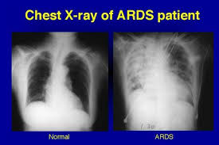

U obe grupe mogu da se vide i manji pleuralni izlivi u oko polovine bolesnika.
Cistični prostori bili bi karakteristika atipičnog izgleda ARDS.
Smatra se da područija konsolidacije u najnižim delovima pluća u ARDS predstavljaju područja atelektaze zbog kompresije nižih delova plućnog parenhima prepokrivenim edematoznim plućnim parenhimom. U mnogih pacijenta uzroci ARDS su multifaktorijalni sa kombinacijom plućnih i ekstraplućnih uzroka.
Neki su analizirali CT nalaze kod preživelih od ARDS i najčešće nepravilnosti su bile retikularna šara (ukazujući fibrozu) i to sa upečatljivom prednjom distribucijom. Obrazloženje je bilo da je ovaj prednji prostor više oštećen od konsolidovanog dela pluća zbog barotraume nakon mehaničke ventilacije.

Ekstrapulmonalni vazduh
Vazduh može napustiti vazdušne puteve pluća zbog slabljenja ili penetrantne traume. U jedinici intezivne nege alveolarna oštećenja uzrokovana barotraumom mogu dovesti do curenja vazduha. Hirurške i druge medicinske procedure mogu biti uzrok ekstrapulmonalnog uzroka. Moguća mesta za ekstraplućni vazduh su:
• intersticijum pluća
• medijastinum
• pleuralni prostor
• perikard
• potkožno tkivo
Vazduh u intersicijumu u odraslih je teško prepoznati radiografski. Izgled može površno izgledati kao vazdušni bronhogram ali za razliku od pravog vazdušnog bronhograma ne grana se i ne sužava prema periferiji.
Pneumomedijastinum rezultara linearnim prugama od vazduha unutar medijastinuma. Zavisno od količine vazduha normalne anatomske strukture mogu postati vidljive. Vazduh se može videti ispred perikarda (najbolje na lateralnim radiografijama); vazduh okružuje plućne arterije i mogu se videti prstenasta rasvetljenja ; vazduh sa obe strane bronhijalnog zida rezultira neobičnim oštro ograničenim zidom ili dvostruki bronhijalni zid; a vazduh iznad dijafragmalne površine dovodi do „kontinuiranog dijafragmalnog znaka“.
Dijagnosticiranje pneumotoraksa na ležećem AP radiogramu grudnog koša može biti izazov. Klasična pojava linije pneumotoraksa i ne mora biti prisutna.
U ležećem položaju, vazduh se pretežno nakuplja napred i naslanja se na medijastinalne strukture. Neobično oštra razgraničenja od srčane granice ili medijastinalnih vaskularnih struktura poput VCS može biti samo indikator na pneumotoraks. Neobično dubok kostofrenični sinus još je jedan pokazatelj pneumotoraksa . Levostrani pneumotoraks se vidi u supinacionoj ležećoj radiografiji sa dubokim sinusnim znakom i neobično oštrom levostranom srčanom konturom). Subpulmonalni pneumotoraks može dovesti do povećane transparencije u gornjoj četvrtini abdomena sa oštrim razraničenjem dijafragmalne površine.
Pneumoperikard može biti rezultat posledice barotraume u dece a kod odraslih je više posledica kardijalnih hirurških zahvata. Karakteristika koja ukazuje više na pneumoperikard nego na pneumomediastinum je oštro ocrtavanje gornje perikaradijalne refleksije oko velikih krvnih sudova sa vazduhom i vizualizacija glavnih plućnih arterija.

Pleuralni izlivi
Pleuralni izlivi su uobičajeni u jedinicama intezivne nege i mogu biti povezani sa traumom, kongestivnim srčanim zastojem, preopterećenjem tečnostima, upalama pluća, ili operacijama. U stojećim bolesnika bolesnika izliv se manifestuje kao zaobljavanje kostofreničnog sinusa sa povećanim bazalnim zasenčenjem. U ležećih pacijenta, pleuralna tečnost kada je slobodna može se nakupati posterobazalno. To rezultira difuznim povećanim zasenčenjem u nižim delovima pluća kroz koje se bronhovaskularne strukture mogu i dalje videti. U slučaju nesigurnosti za postavljanje dijagnoze pleuralnog izliva CT i ultrazvuk mogu biti od koristi. Prilikom ultrazvučnog pregleda u jedinici intezivne nege , važno je pregledati zadnje delove u najnižem aspektu hemitoraksa kako se izliv ne bi prevideo.
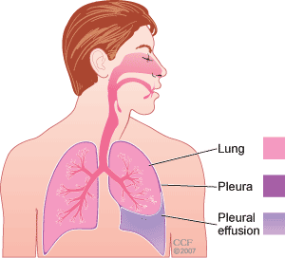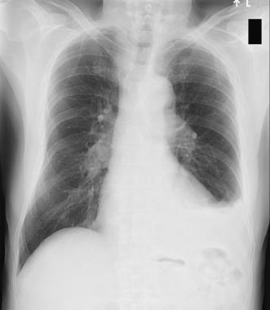

Podrška i aparati za monitoring
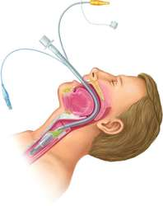
Praćenje prisutnosti i položaja raznih tubusa i katetera koji se koriste u jedinicama intezivne nege je važan aspekt čitanja torakalnih radiografija.
Endotrahealni tubus je postavljen za održavanje disajnog puta i zbog primene kiseonika. Idealan položaj je sredinom traheje oko 5 cm kranijalno od karine. To omogućava postepeno pomeranje na gore i dole sa fleksijom i ekstenzijom vrata za ± 2cm. Tubus smešten previše inferiorno može ući u glavni bronh što može da dovode do oslabljene ventilacije i na kraju kolapsa levog plućnog krila.
Za duži period intubacije koristi se traheostomski tubus. On ima prednost jer se ne pomera sa pokretom glave.Vrh tubusa treba da bude između 1/2 i 2/3 distance između stome i karine.

Intravaskularni uređaji
Kateteri se obično postavljaju za praćenje centralnog venskog pritiska (CVP). Na radiografijama grudnog koša vrh katetera treba da se projektuje između medijalnog kraja 1. rebra i spoja brahiocefalične vene i vene kave superior ili unutar same VCS. Ako kateter ide iznad klavikule najverovatnije je u arteriji subklaviji a ako ide iza klavikule najverovatnije je u veni subklaviji.
Periferno postavljen centralni kateter (PICC) ima mali kalibar i može ostati na mestu za duže trajanje kako bi se omogućilo završetak programa intravenske terapije. U idealnom slučaju periferno postavljeni centralni venski kateter završava se unutar vene kave superior.
Za praćenje plućnog arterijskog pritiska koristi se Swan-Ganzov kateter koji je uveden u plućnu arteriju oko 5 cm distalno od glavne bifurkacije plućne arterije. Balon se zatim naduva što omogućava kateteru da pluta u položaju klina. Kateter, kada je u upotrebi, ne bi trebalo biti izvan interlobarne arterije na radiografiji grudnog koša tj. izvan granice medijastinuma jer distalno pozicioniranje povećava rizik od plućnog infarkta.
APARATI | FUNKCIJA | OPITMALNA LOKALIZACIJA
Endotrahealni tubus | Ventilaciona podrška | 3-8cm iznad karine
Swan- Ganzov kateter | Pritisak desnog srca | Desna ili leva plućna arterija
Centralni venski kateter | Centralni venski pritisak | Vena kava superior
Levi aterijalni kateter | Levi atrijalni pritisak | Levi atrijum
Periferno postavljena centralna venska linija | Intravenska terapija | Vena kava superior
Medijastinalni drenovi | Evakuacija medijastinalne tečnosti | Prednji medijastinum ili zadnji perikard
Pleuralni tubusi | Evakuacija pleuralnog prostora | U pleuralni prostor u srednjoj aksilarnoj liniji između VI i VIII međurebarnog prostora
 |  | Ventralno i kranijalno za pneumotoraks i dorzalno i kaudalno za efuziju
Žice za privremenu stimulaciju | Elektrostimulacija srca | Preko desnog srca
Nazogastični tubus | Gastična evakuacija | U gornjem levom kvadrantu abdomena sa bočno potavljenom rupom u želucu. Vrh treba da bude postavljen više od 10cm u želucu

ANEURIZMA I DISEKCIJA AORTE

Aneurizma aorte je često stanje koje se karakteriše degeneracijom i remodelovanjem njenog zida. Uzrokovana je sadejstvom urodjenih i stečenih faktora. Najčešće su uzrokovane aterosklerozom, moguće traumom, infkеcijom ( tuberkuloza, sifilis ) kao i sindromima poput Marfanovog i Ehler Danlos sindroma
Značajno je i podeliti aneurizme na prave i lažne. Prave sadrže sva tri sloja aornog zida dok su lažne posledica prethodne traume i krvarenja u okolne strukture .
95% aterosklerotičkih aneurizmi zahvata abdominalnu aortu dovodeći do remodalovanja, ekspanzije i konačno njene rupture . Najčešće su asimptomatske. Aneurizme torakalne arterije se najčešće dijagnostikuju incidentalno kao medijastinalna masa dok AAA se često incidentalno dijagnostikuje na radiografijama abomena i lumbalne kičme ( masa i prisustvo kalcifikacija) . Primarni Imidžing modalitet izbora u evaluaciju AAA je ultrazvuk. Kontrastna CT angiografija kao i spin –echo MRI je u poslednje vreme od velikog značaja u dijagnostičkoj obradi AAA . MDCT je učinio dijagnostiku i evaluaciju ekstenzije aneurizme jednostavnijom a uz multiplanarne rekostrukcije i vizualizaciju lumena, i zida aorte i odnos aneurizme sa njenim granama
Asimptomatske AAA ispod 5,5 cm bez brze progresije zahtevaju samo redovno ultrazvučno praćenje . Ostale AAA su indikacije za terpaiju (hiruršku iliinterventnu ) u cilju prevencije rupture
Kod TAA značajne karakteristike su : veličina i morfologija ; lokalizacija u odosu na velike krvne sudove luka : distalna ekstenzija TAA i odnos sa visceralnim arterijama.
Aneurizme sinusa aorte mogu biti kongenitalne, komplikacije endokarditisa koda Marfanovog i sindroma i ankilozirajućeg spondilitisa. Mogu rupturirati u srce dovodeći i do levo desnog šanta. Aneurizma luka aorte se ne mora videti. Na PA radiografiji pluća , profilna radiografija je senzitivnija. Aneurizma ascedentne aorte se prikazuje prominetnijim lukom aorte desno na PA snimku a u profilu aorta obliteriše retrosternalni prostor iznad srca uz povećanje levog srca kao posledica regurgitacije
Inflamatorne aneurizme se karakterišu proširenjem uz zadebljanje zida aorte , značajnom perianeurizmatksom i retroperitonealnom fibroznom i adhezijama sa okolinim organima. Češće su simptomatske. Značaj dijagnostike IAAA je u izboru daljeg tretmana . U dijagnostici IAAA imidžing modalitete izbora je CT - dijagnostika periaortritisa ( tkivni muf oko aorte koj se opacifikuje kontrastom) ) dif dg limfom,, hemoragija ....
Kod mikotičnih aneurizmi infekcija može dovesti so tromboze vasa vasorum uz destrukciju intime i medije . Najčešće kao posledica embolusa infektivnog endokarditisa , septikemije i lokalnog širenja
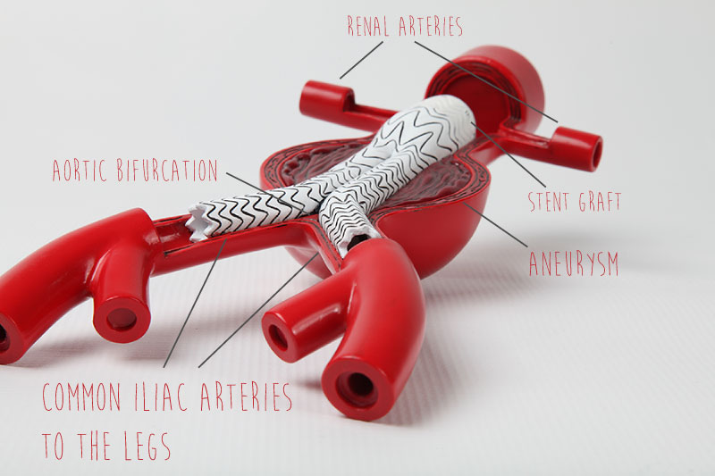

Disekcija aorte
Disekcija aorte je najčešće netraumatsko akutno oboljenje aorte. Često je nepozante etiologije , ponekad udužena sa hipertenzijom kod pacijenata u istarijoj životnoj dobi.Cistična degneracija medije, Marfanov sindrom i Eher Danlos ov sindrom su predisponijarajući faktori kao i koarktacija, aortotis, trudnoća i blunt trauma – Predispoiciju disekcij predstavlja i intramuralni hematom i pentrantni aletrosklerotični ulcer.
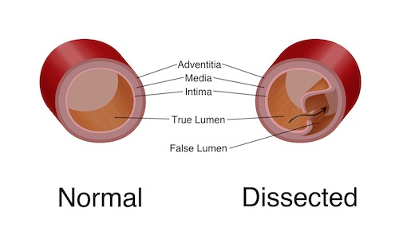
Započinje intimalnim rascepom uz prodor krvi u zid i razdvajanje medije. Disekcija se širi distalno formirajući lažni lumen aorte koji je odvojen od pravog intimomedijalnim flapom uz moguće formiranje drugih defekata duž intimo -mediajnog flapa / distalne intome omogućavajući protok kroz lažni lumen. Unutralažnog lumena moguća je i tromboza krvi. Disekcije mogu dovesti do opstrukcije toku krvi kroz grane aorte.

CLASSIFICATION SYSTEMS FOR AORTIC DISSECTION
Značaj imidžinga je u dijagnostikovanju disekcije, ekstenzije disekcije, evaluaciji pravog i lažnog lumena, rascepa intime kao i dijagnostici komplikacija.
U nativnoj fazi CT pregled se vizualizuje intramuralni hematom kao hiperdenzna formacija. Može se vizualizovatii intimomidijalni flap kao trakasta foracija( nekad visoke atenualcije usled prisustva intimalnih kalcifikacija ) unutar lumena . Nakon aplikacije kontrasta intimomedijalni flap se može vizualizovati kao trakasta formacija niže atenuacije izmedju pravog i lažnog lumena.
Kod tromboze lažnog lumena teška je diferencijacija prema trombnim masama unutar aneurizme. Disekcija ima tendenciju spiralnog širenja duž aorte: Trobne mase unutar aneurizme imaju nepravilnu unutrašnju granicu a kalcifikacije su kod trombnih aneurizmatskih masa lokalizovane pеrifeno.
 | Classification system
Site of dissection | Crawford | DeBakey | Stanford
Both ascending and descending aorta | Proximal dissections | Type I | Type A
Ascending aorta and arch only | Proximal dissections | Type II | Type A
Descending aorta only (distal to left subclavian artery) | Distal dissections | Type III IIIa—limited to thoracic aorta | Type B
 |  | IIIb—extends to abdominal aorta

